ANALYSE SITUATION DE TRAVAIL
EXEMPLE
Une panne de chauffage et une température de - 8 degrés dans la nuit a provoqué le gel d’une conduite d’eau dans un espace de stockage dédié au matériel de nettoyage des locaux.
Le chauffage étant réparé en cours de matinée, c’est à ce moment-là que la fuite d’eau, consécutive au gel, a été constatée.
Le responsable technique étant informé, il a demandé par téléphone vers 11 h 40 à un technicien mécanique de 59 ans de s’occuper de cette fuite.
La vanne d’arrêt de cette partie du réseau d’eau se situe au-dessus des locaux sociaux, à une quinzaine de mètres.
Pour accéder sur le plafond des locaux sociaux, le technicien a grimpé sur une échelle de rack de stockage située dans l’espace Entretien des locaux. Des traces d’empreintes de chaussure indiquent qu'il a ensuite circulé sur les cabines de douche (partie en bac acier de largeur environ 2 m) vers la vanne de coupure. Il est tombé à travers le faux-plafond sur le sol du local Zone de déshabillage d’une hauteur de 2,94 m. Un témoin dit avoir entendu un bruit sourd de chute juste avant midi. L'ouvrier a été trouvé à 12 h 05. Il a été hospitalisé souffrant d'un traumatisme crânien.

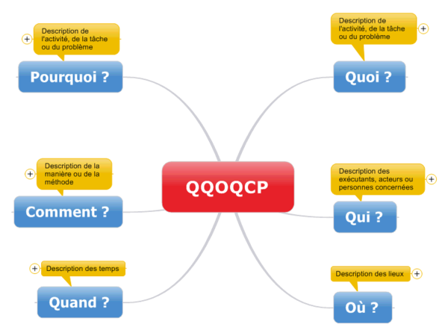

ESTIMATION D’UN RISQUE

- Connaître les classes de risque http://www.inrs.fr/risques.html
- Schéma du processus d’apparition d’un dommage corporel (P.A.D.)
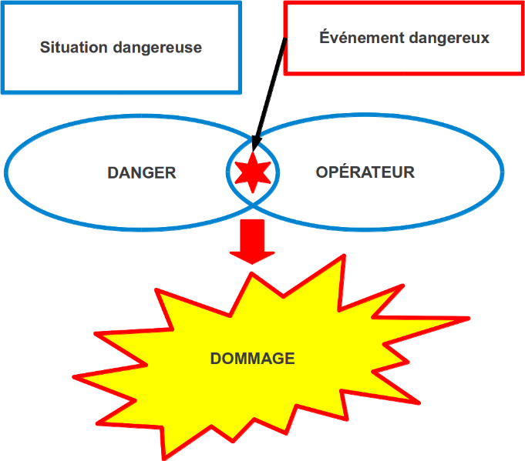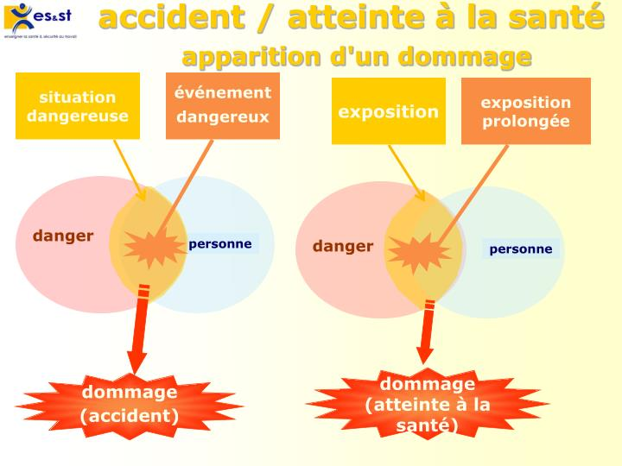

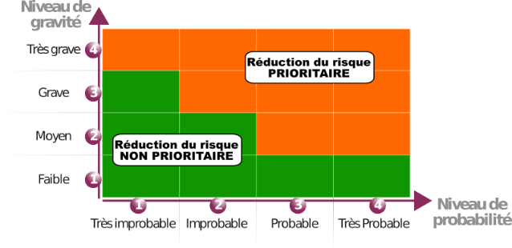

- REDUCTION DU RISQUE
Mesures de prévention mise en place:
- Prévention intrinsèque:
Comment remplacer ce qui est dangereux par ce qui l’est moins
- Protection collective
Peut-on protéger les personnes du danger
- Protection individuelle
Peut-on réduire les dommages corporels?
- Affichage/ Information / formation

- SST / LES 4 ACTIONS
PROTEGER
EXAMINER
ALERTER / FAIRE ALERTER
SECOURIR

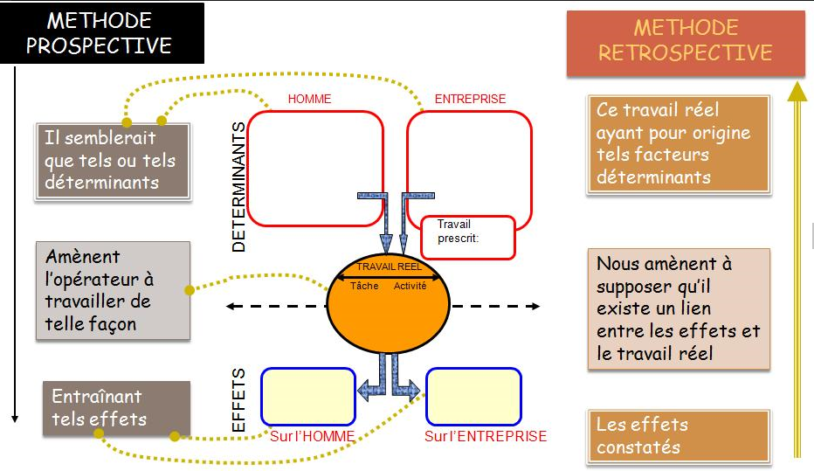

Exemple

